 | Załącznik nr 1 | Umowa nr ………………  z dnia …….2023
 | Opis przedmiotu zamówienia

Przedmiot zamówienia:

Sukcesywna dostawa wraz z montażem mebli biurowych

Lokalizacja i czas realizacji świadczenia usługi:

Lokalizacja dostaw:

siedziba Spółki „Koleje Małopolskie, ul. Wodna 2, 30-556 Kraków,

ul. Wodna 6, 30-556 Kraków,

ul. Wodna 17, 30-556 Kraków,

Punkt Techniczno-Eksploatacyjny Kraków, ul. Doktora Twardego 6, 31-201 Kraków,

oraz inne miejsca wskazane przez Zamawiającego na obszarze administracyjnym województwa małopolskiego,

Terminy dostaw:

Zadanie nr 1 – do 15 dni roboczych od dnia złożenia zamówienia,

Zadanie nr 2 – do 15 dni roboczych od dnia złożenia zamówienia,

W przypadku realizacji zamówień opisanych § 1 ust. 6 Umowy termin ustalony zostanie indywidualnie z Zamawiającym z zastrzeżeniem, że termin ten nie będzie dłuższy niż 30 dni roboczych od dnia złożenia zamówienia.

Informacje ogólne

Oferowane meble muszą być fabrycznie nowe i nieużywane, pochodzić z bieżącej produkcji (rok produkcji – nie wcześniej niż 2021), posiadać stosowne certyfikaty i aprobaty dopuszczające meble do sprzedaży i użytkowania na terenie RP.

Dokumenty, o których mowa w pkt 5.1. muszą być wystawione przez niezależną jednostkę uprawnioną do wydawania tego rodzaju zaświadczeń. Dodatkowo meble muszą spełniać warunki i wymagania określone w rozporządzeniu Ministra Pracy i Polityki Społecznej z dnia 1 grudnia 1998 roku w sprawie bezpieczeństwa i higieny pracy na stanowiskach wyposażonych w monitory ekranowe (Dz.U. 1998 nr 148 poz. 973).

W przypadku, gdy Zamawiający w opisie technicznym wskazuje dopuszczalny zakres tolerancji lub zakres wymaganych parametrów technicznych parametry oferowanego wyposażenia winny mieścić się we wskazanych przez Zamawiającego zakresach,

Zakres zamówienia obejmuje zakup mebli wraz z ich dostarczeniem do Zamawiającego, rozładunkiem, wniesieniem do miejsca wskazanego przez Zamawiającego, a także montaż. Przez montaż należy rozumieć instalację kompletnych i gotowych do użycia mebli z uwzględnieniem ich dostosowania do pomieszczeń, w których będą użytkowane oraz do elementów znajdujących się w tych pomieszczeniach. Montaż będzie poprzedzony dokonaniem odpowiednich pomiarów na koszt Wykonawcy i będzie polegał w szczególności na ustawieniu, powieszeniu lub wypoziomowaniu poszczególnych elementów składających się na przedmiot zamówienia,

Wykonawca oferując przedmiot równoważny do opisanego w specyfikacji jest zobowiązany zachować równoważność w zakresie parametrów użytkowych, funkcjonalnych i jakościowych, które muszą być na poziomie nie niższym od parametrów wskazanych przez Zamawiającego. Jeśli podano określone parametry jakościowe i techniczne – wyposażenie oferowane przez Wykonawcę musi je spełniać lub przewyższać,

Zamawiający zastrzega, że do łączenia poszczególnych elementów mebli (płyt) nie dopuszcza użycia wyłącznie kleju. Wszelkie zaślepki w miejscach łączeń muszą być dopasowane kolorystycznie i połączone trwale z meblem,

Podana kolorystyka musi zostać zachowana – opis zawiera odniesienia do materiałów i tapicerek ogólnie dostępnych na rynku lub odwołuje się do palet kolorystycznych,

W tabeli dla większości mebli pokazano zdjęcia modeli przykładowych, które zostały dobrane jako referencyjne wśród ogólnie dostępnych na rynku, by przybliżyć Wykonawcom oczekiwania Zamawiającego,

Przedstawione w niniejszym dokumencie zdjęcia, rysunki itp. mają wyłącznie charakter poglądowy mający przybliżyć Wykonawcy wygląd wizualny mebli opisanych przez Zamawiającego. Obowiązującym dla Wykonawcy jest słowny opis parametrów wymaganych przez Zamawiającego. Wykonawca może zaproponować inne własne rozwiązania, przy zachowaniu parametrów techniczno-jakościowo-kolorystycznych,

Materiały użyte do wyrobu mebli w szczególności: kleje, lakiery, farby, impregnaty, laminaty, materiały tapicerskie, elementy wykonane z PCV muszą posiadać atesty higieniczne potwierdzające, że mogą być stosowane do produkcji mebli wykorzystywanych w pomieszczeniach przeznaczonych na czasowy i stały pobyt ludzi.

Wszystkie wymagane dokumenty wymienione w pkt 6 muszą być opisane w sposób nie budzący wątpliwości do jakich mebli są dedykowane (nazwa widniejąca na certyfikacie musi być nazwą systemu w przedstawionym katalogu, folderze).

Zamawiający w stosunku do wymienionych w niniejszym załączniku atestów, certyfikatów i dokumentów dopuszcza ich równoważne odpowiedniki.

Wykonawcy mogą przedstawić oferty z rozwiązaniami równoważnymi o takich samych parametrach lub o parametrach przewyższających.

Szczegółowe uzgodnienia co do rodzaju i kolorystyki wykorzystanych materiałów należy przedstawić Zamawiającemu do pisemnej akceptacji przed rozpoczęciem przez Wykonawcę procesu produkcyjnego – akceptacji podlegają wszystkie elementy i parametry mebli.

Zamawiający zastrzega, że:

Wykonawca zobowiązany będzie do usunięcia wszelkich odpadów i nieczystości będących efektem montażu przedmiotu zamówienia oraz pokrycia kosztów ewentualnych uszkodzeń powstałych podczas wnoszenia, montażu oraz usuwania odpadów,

Wykonawca zobowiązany będzie do zachowania porządku w trakcie wykonania prac związanych z realizacją przedmiotu zamówienia w siedzibie Zamawiającego i innych lokalizacjach dostawy,

Wykonawca zobowiązany będzie do realizacji przedmiotu zamówienia zgodnie z obowiązującymi przepisami bhp i ppoż. oraz innymi obowiązującymi w tym zakresie przepisami prawa.

Wymagania Zamawiającego:

Zadanie nr 1
ZADANIE NR 1 - WYMAGANIA
Lp. | Wyszczególnienie | liczba | Przykładowe zdjęcie/rysunek
1) | Krzesło obrotowe gabinetowe
 | - krzesło obrotowe z regulacją wysokości i wysokim oparciem (minimalna wysokość 770 mm),  - regulacja wysokości za pomocą podnośnika gazowego – zakres regulacji minimum 120 mm,  - Podnośnik gazowy wyposażony w specjalną osłonę plastikową na całej jego wysokości  - mechanizm Smart Motion z minimalnym zakresem regulacji ciężaru w zakresie 45-120 kg. Zmiana siły naciągu powinna odbywać się poprzez cięgno regulowane w płaszczyźnie poziomej.  - siedzisko tapicerowane Comfort (minimum 35 mm pianki i 10 mm maty bawełnianej)  - Krzesło tapicerowane skórą naturalną z przeszyciami poziomymi  - oparcie tapicerowane (minimum 35 mm pianka) ze zintegrowanym zagłówkiem,  - siedzisko z regulacją głębokości w zakresie minimum 70 mm,  - nachylenie siedziska z możliwością elastycznego dostosowania do ruchów użytkownika do przodu +2° i do tyłu -5°, z możliwością blokady.  - podłokietniki z możliwością regulacji wysokości, szerokości i głębokości,  - Konstrukcja podłokietników oparta na aluminium, wykończenie: aluminium polerowane lub lakierowane proszkowo na kolor czarny  - fotel wyposażony w zagłówek zintegrowany z oparciem  - podstawa pięcioramienna z polerowanego aluminium z kółkami Ø 65 mm zgodnie z normą DIN EN 12529. Kółka dostępne z przeznaczeniem do podłóg twardych.  - mechanizm wyposażony w system zapobiegający uderzeniu oparcia w plecy siedzącego po zwolnieniu blokady mechanizmu  - Produkt musi spełniać normę bezpieczeństwa zgodną z EN 1335-2:2018 lub równoważną, jak również normę wytrzymałości i trwałości zgodną z ANSI/BIFMA X5.1.  - dokumentacja i wymagania dotyczące tapicerki:  Wytrzymałość na rozdarcie - rozdarcie pojedynczej krawędzi zgodnie z UNI EN ISO 3377-1 minimum > = 20  Odporność koloru na ścieranie - Suszenie 500 cykli zgodnie z UNI EN ISO 11640:1998 minimum > = 4  Odporność koloru na tarcie - na mokro 250 cykli zgodnie z UNI EN ISO 11640:1998 minimum > = 4  Odporność koloru na tarcie - pot 80 cykli zgodnie z UNI EN ISO 11640:1998 i ISO 11641 pH8 minimum > = 4  Wykończenie Przyczepność - na sucho zgodnie z UNI EN ISO 11644 minimum > = 2  Odporność kolorów na sztuczne światło - Energia ekspozycji 16.000 kj/m2 zgodnie z UNI EN ISO 105 B02 minimum > = 5  Odporność ogniowa zgodnie z normą NS-EN 1021-1 lub równoważną | 1 | 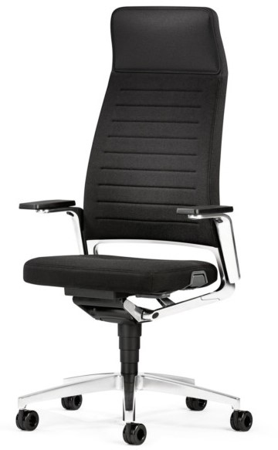  Zdjęcie poglądowe
2) | Krzesło obrotowe pracownicze
 | - wymagane wymiary:  wysokość całkowita 1215–1385 mm,  szerokość całkowita - minimum 700 mm,  głębokość całkowita - minimum 700 mm,  szerokość oparcia - minimum 460 mm,  szerokość siedziska minimum 490 mm,  wysokość siedziska – 445-555 mm,  wysokość oparcia - minimum 535 mm,  głębokość siedziska – 440–498 mm,  średnica podstawy - minimum 700 mm,  regulacja wysokości podłokietników -  góra-dół – zakres minimum 100 mm,  szerokość – zakres minimum 38 mm,  przód-tył – zakres minimum 50 mm,  na boki – lewo minimum 30°, prawo minimum 30°,  - wymagania:  plastikowe elementy krzesła w kolorze czarnym,  oparcie wykonane na bazie plastikowej ramy i rozpiętej na niej membrany o półprzeźroczystej fakturze i trójwymiarowej strukturze siateczki dostępnej w minimum 6 kolorach (zielony, dwa odcienie szarości, czarny, niebieski, czerwony) - do wyboru przez Zamawiającego,  tapicerka oparcia jak i zagłówka wykonana z tkaniny składającej się z podłoża oraz warstwy łączącej wykończonej kolorową dzianiną o strukturze siateczki,  oparcie posiadające regulowane na wysokość podparcie lędźwiowe za pomocą dwóch niezależnych od siebie plastikowych elementów mocowanych do ramy oparcia,  rama oparcia wraz z membraną połączone bez używania dodatkowych elementów mocujących (np. śruba, klej),  siedzisko z wyraźnymi krawędziami i powierzchniami bocznymi, zszywane z kawałków tkaniny. Nie dopuszcza się zaokrąglonych boków,  siedzisko wykonane na bazie formatki sklejkowej o grubości 11 mm oraz pianki wtryskowej o właściwościach trudnozapalnych,  siedzisko o całkowitej grubości 60-70 mm  tył siedziska nieco uniesiony ku górze  siedzisko w tylnej części ma posiadać wciąg tapicerski i przeszycie zapobiegające marszczeniu tkaniny, a pod spodem ma być wykończone czarną maskownicą,  regulowany dwupłaszczyznowo zagłówek wykonany na bazie plastikowej ramy i rozpiętej na niej membrany w kolorze jak oparcie fotela,  zagłówek posiada mechanizm regulacji kąta oraz wysokości w zakresie 75 mm,  możliwość samodzielnego zdemontowania zagłówka w dowolnym czasie użytkowania,  podstawa fotela wykonana z odlewu aluminium, malowana proszkowo na min 6 kolorów (min granatowy, 2 odcienie szarości, niebieski, czarny, polerowane aliminium) - do wyboru przez Zamawiającego,  średnica podstawy Ø 700,  ramiona podstawy wykończone wypłaszczeniem z poprzecznymi wypustkami zapobiegającymi zsuwaniu się stóp. Wypustki błyszczące - efekt chromu,  podłokietniki z regulacją na wysokość (zakres 100mm), szerokość (zakres 38mm), przód- tył (zakres 50mm), na boki (+/- 30 stopni). Wykończone miękką nakładką poliuretanową TPC. Konstrukcja nylonowa czarna.  kółka o średnicy 65 mm przeznaczone na twardą powierzchnię,  mechanizm synchroniczny z płynną i szybką regulacją siły sprężystości oparcia obsługiwany dwoma symetrycznymi dźwigniami z blokadą oparcia w minimum czterech pozycjach z regulacją siły odchylania oparcia znajdującą się w dźwigni pod siedziskiem oraz z regulacją głębokości siedziska w zakresie 58 mm,  - oparcie i zagłówek tapicerowane tkaniną o parametrach nie gorszych niż:  skład: 100% poliester/poliester trudnopalny,  ścieralność: 70 000 cykli Martindale wg EN ISO 12947-2,  trudnopalność  BS EN 1021-1, BS EN 1021-2,  DIN 4102-B1, BS 5852 Crib 5,  odporność na światło 5-7 wg  EN ISO 105-B02,  gramatura 525 g/m2  - siedzisko tapicerowane tkaniną o udokumentowanych parametrach nie gorszych niż:  ścieralność: 150 000 cykli Martindale,  trudnopalność według normy BN EN 1021/1-2, Crib 5,  odporność na pilling 5,  skład: poliester 92% +Acryl 8%,  gramatura 250 g/m2,  odporność na światło 6,  - wymagane dokumenty:  krzesło musi posiadać opinię zgodności z wymaganiami norm:  PN EN 1022:2019-03,  PN EN 1335-1:2020-09,  PN EN 1335-2:2019-03,  PN EN 16139:2013_07 poziom 2  (Badanie statycznego obciążenia siedziska 200 kg) w zakresie wymiarów, wymagań wytrzymałościowych oraz bezpiecznych rozwiązań konstrukcyjnych, Sprawozdanie powyższe winno być wystawione przez niezależne laboratorium badawcze akredytowane przez Polskie Centrum Akredytacji ( PCA ) lub inne jednostki akredytujące działające na ternie UE wskazane na skutek Rozporządzenia Parlamentu Europejskiego i Rady Unii Europejskiej NR 765/2008 z dnia 9 lipca 2008  opinie winny być wystawione przez niezależne laboratorium badawcze posiadające akredytację PCA,  parametry tapicerki poparte dokumentami,  pozytywna opinia właściwości ergonomiczno-fizjologicznych zgodnie z PN-EN 1335-1 meble biurowe.  Krzesło biurowe do pracy – zgodność z rozporządzeniem MPiPS z 1 grudnia 1998 roku (Dz.U.Nr 148,poz.973),  wymaga się, aby producent krzesła posiadał i dostarczył certyfikat ISO 9001 oraz ISO 14001.  należy przedstawić pisemne oświadczenie producenta siedzisk, że w danej partii krzeseł zastosuje piankę o właściwościach trudno zapalanych | 10 | 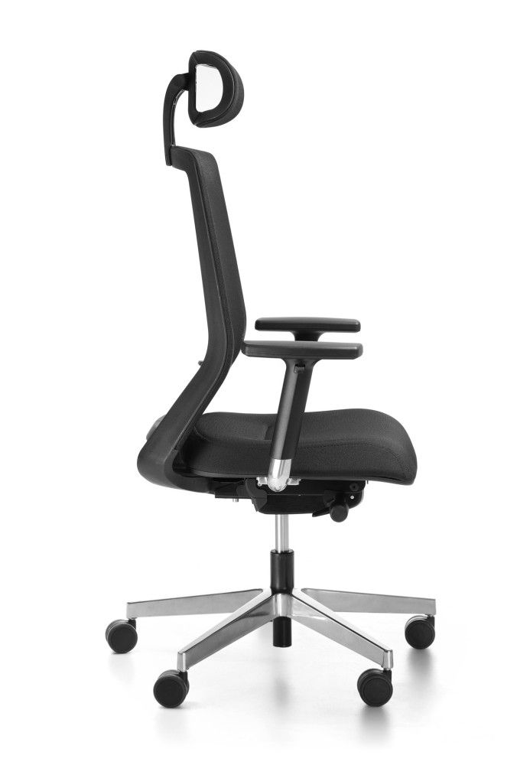  Zdjęcie poglądowe
3) | Krzesło konferencyjne gabinetowe kubełek
 | - Wymagane wymiary:  wysokość krzesła 825 mm – 950 mm,  szerokość krzesła 710 mm,  głębokość krzesła 700 mm,  szerokość siedziska 470 mm,  szerokość oparcia 400 mm,  wysokość siedziska 460 – 590 mm,  głębokość siedziska 450 mm,  - Wymagania:  siedzisko wraz z oparciem stanowią jeden element o kształcie kubełka,  oparcie wraz z bokami stanowi jeden element o łukowym kształcie, obejmującym siedzisko,  oparcie jest najwyższe w środkowej części i wymiar ten zmniejsza się w kierunku boków,  z tyłu oparcia po środku w pionie tapicerka łączona za pomocą zamka błyskawicznego,  tapicerka może być wykonana w 3 różnych kolorach tej samej tkaniny,  siedzisko i oparcie w całości, tapicerowane. Nie dopuszcza się plastikowych maskownic na oparciu i siedzisku,  siedzisko i oparcie wykonane na bazie pianki wylewanej o właściwościach trudnozapalnych. Nie dopuszcza się pianki ciętej,  oparcie i siedzisko posiada wyraźne krawędzie boczne określające grubość tych elementów,  siedzisko o grubości 60 mm,  oparcie o grubości 50 mm,  tapicerka oparcia i siedziska zszywana jest z kawałków tkaniny, a linie szycia podkreślone grubszą nicią (stebnówka),  możliwość wykonania tapicerki kubełka w trzech kolorach. Dwa kolory z podziałem na tyle oparcia i jeden kolor wewnątrz kubełka,  pięcioramienny krzyżak o pająkowatym kształcie wykonany z aluminium malownego proszkowo – do wyboru przez Zamawiającego minimum 6  obrotowa kolumna w kolorze czarnym z regulacją wysokości,  kółka miękkie przeznaczone na twarde podłoże,  - krzesło tapicerowane - tkanina o parametrach nie gorszych niż:  skład: 100% poliester,  ścieralność: 100 000 cykli,  trudnopalność BS 5852 Partt 1:1979,  odporność na światło minimum 5,  gramatura 402 g/m2,  - wymagane dokumenty:  świadectwo z badań wystawiona przez niezależną jednostkę badawczą posiadająca PCA dotyczące zgodności produktu z normą  PN-EN 16139:2013_07/AC:2013-09,  PN-EN 1022:2019-03,  PN-EN 1728:2012,  PN-EN 1335-2:2019-03,  PN-EN 1335-1:2020-09  w zakresie wymiarów, wytrzymałości, trwałości i bezpieczeństwa dla mebli niedomowych, Sprawozdanie powyższe winno być wystawione przez niezależne laboratorium badawcze akredytowane przez Polskie Centrum Akredytacji ( PCA ) lub inne jednostki akredytujące działające na ternie UE wskazane na skutek Rozporządzenia Parlamentu Europejskiego i Rady Unii Europejskiej NR 765/2008 z dnia 9 lipca 2008  oświadczenie producenta siedzisk, że w danej partii krzeseł zastosuje piankę o właściwościach trudno zapalnych  wymaga się aby producent krzesła posiadał i dostarczył certyfikat ISO 9001 oraz ISO 14001 | 2 | 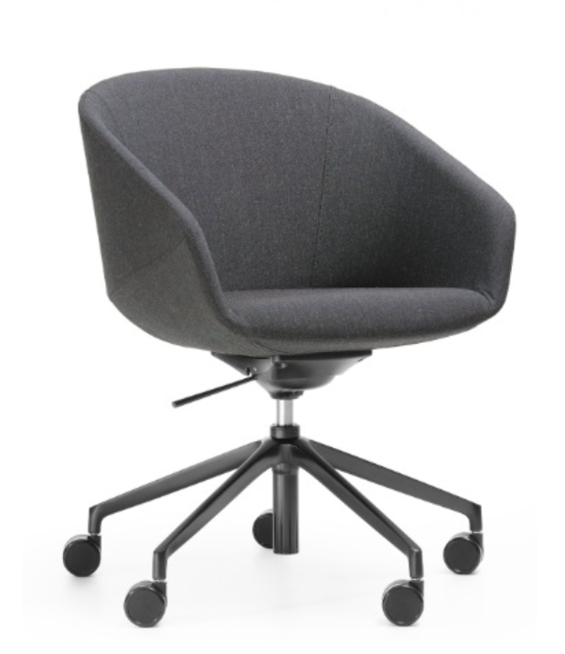  Zdjęcie poglądowe
4) | Krzesło konferencyjne z wysokim oparciem na kółkach
 | - wymagane wymiary:  wysokość siedziska – minimum 445 mm,  szerokość siedziska – minimum 450 mm,  głębokość siedziska – minimum 425 mm,  całkowita wysokość krzesła - minimum 910 mm,  szerokość całkowita (łącznie z podłokietnikiem) - minimum 610 mm,  głębokość całkowita - minimum 540 mm,  - wymagania bezpieczeństwa zgodnie z normą DIN EN 16139 lub równoważną,  - tkanina obiciowa zastosowana w produktach dostarczanych w okresie obowiązywania umowy musi odpowiadać następującym normom technicznym:  odporność na ścieranie –  NS-EN ISO 12947-2 Martindale  minimum >100 000 ruchów eksploatacyjnych lub równoważne,  wartości pillingu zgodnie  z EN ISO 12945-2 minimum 4-5,  odporność na tarcie zgodnie  z EN ISO 105X-12 minimum 4,  odporność na światło zgodnie  z EN ISO 105-B02 lub równoważna minimum 5,  gramatura tkaniny musi wynosić co najmniej 320 gramów na metr kwadratowy,  tkanina obiciowa musi posiadać certyfikat OEKO-TEX Standard 100 lub równoważny,  odporność ogniowa zgodnie z normą  NS-EN 1021-1 lub równoważną,  - krzesło z czterema nogami na kółkach Ø 65 mm zgodnych z normą DIN EN 12529  - rama z rur stalowych Ø 22 x 2,5 mm, malowana proszkowo,  - siedzisko tapicerowane  (minimum 55 mm pianki) tkaniną,  - oparcie pokryte siatką - minimalna wysokość 515 mm. Siatka dostępna w minimum 8 kolorach,  - stałe podłokietnik tzw. „loop”  - Możliwość sztaplowania krzeseł | 10 | 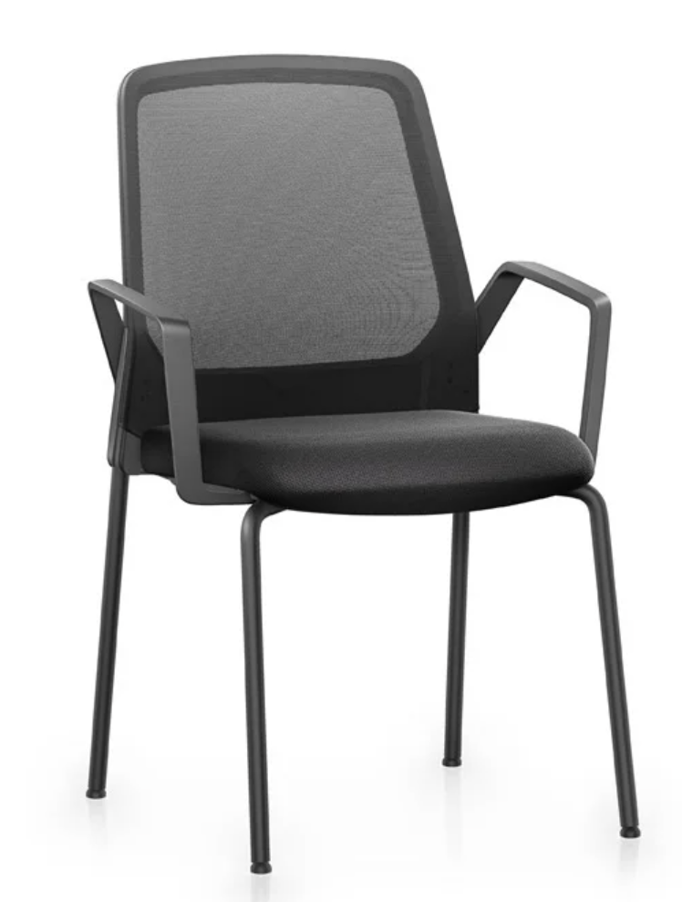  Zdjęcie poglądowe  (na zdjęciu brak wymaganych kółek)
5) | Krzesło konferencyjne na kółkach, sztaplowane z pulpitem
 | - wymagane wymiary:  szerokość siedziska – minimum 465 mm,  szerokość oparcia – minimum 415 mm,  wysokość krzesła – minimum 805 mm,  głębokość siedziska – minimum 475 mm,  wysokość siedziska – minimum 440 mm,  wysokość oparcia – minimum 365 mm,  szerokość całkowita – minimum 610 mm,  głębokość całkowita – minimum 610 mm,  - wymagania:  funkcja sztaplowania – co najmniej 4 sztuk,  podłokietniki plastikowe w kolorze czarnym,  podłokietniki o szerokości 55 mm,  podłokietnik w tylnej części licują się z oparciem, przednia część licuje się z przednią nogą,  siedzisko wraz z oparciem stanowią dwa osobne elementy,  między oparciem a siedziskiem szczelina o wysokości 115 mm w najszerszym miejscu,  oparcie wykonane na bazie plastikowej czarnej ramy i rozpiętej na niej membrany o półprzeźroczystej fakturze i trójwymiarowej strukturze siateczki dostępnej w minimum 6 kolorach (seledynowy, ceglasty, 2 odcienie szarości, niebieski, czarny) do wyboru przez zamawiającego,  oparcie o kształcie zbliżonym do prostokąta wyoblone w dwóch płaszczyznach,  siedzisko wykonane na bazie pianki ciętej o właściwościach trudno zapalnych,  poduszka siedziska posiada zaokrąglone boki bez wyraźnych krawędzi bocznych.  siedzisko tapicerowane jednym kawałkiem tkaniny i wykończone od spodu plastikowym panelem maskującym w kolorze czarnym,  siedzisko o całkowitej grubości 35 mm  stelaż wykonany ze stalowej rury o średnicy 22x1,5 mm. Malowanej proszkowo. Do wyboru min 6 kolorów (min seledynowy, ceglasty, 2 odcienie szarości, niebieski, czarny) do wyboru przez zamawiającego,  stelaż z końcówkami nóg ugiętymi prostopadle do podłogi,  nogi wyposażone w kółka uniwersalne o średnicy 60 mm dostępne w kolorze czarnym i popielatym,  krzesło wyposażone w pulpit z funkcją ANTY-PANIC - czarny montowany na stałe do podłokietnika,  - Pulpit:  wykonany z tworzywa sztucznego lub drewna,  z możliwością składania,  wymiary pulpitu 260x220mm,  - tapicerka oparcia wykonana z tkaniny składającej się z podłoża oraz warstwy łączącej wykończonej kolorową dzianiną o strukturze siateczki o parametrach nie gorszych niż:  skład: 100% poliester/poliester trudnopalny,  ścieralność: 70 000 cykli Martindale wg EN ISO 12947-2,  trudnopalność BS EN 1021-1, BS EN 1021-2, DIN 4102-B1, BS 5852 Crib 5  odporność na światło 5-7 wg EN ISO 105-B02,  gramatura 525 g/m2  Tapicerka dostępna w minimum 6 kolorach (zielony, dwa odcienie szarości, czarny, niebieski, czerwony) - do wyboru przez Zamawiającego)  - siedzisko tapicerowane tkaniną o udokumentowanych parametrach nie gorszych niż:  ścieralność : 150 000 cykli Martindale,  trudnopalność według normy BN EN 1021/1-2, Crib 5,  odporność na pilling 5 ,  skład : poliester 92% +Acryl 8%,  gramatura 250 g/m2,  odporność na światło 6,  - krzesło musi posiadać opinie zgodności z wymaganiami norm:  świadectwo z badań wystawione przez niezależną jednostkę badawczą posiadającą akredytację PCA dotyczące zgodności produktu z normą  PN-EN 1729-1:2016-02,  PN EN 17292-2+A1:2016-02- obciążenie stateczne siedziska 200 kg,  PN-EN 1022:2019-3,  PN-EN 1728:2012 w zakresie wytrzymałości, trwałości  i bezpieczeństwa dla mebli niedomowych, Sprawozdanie powyższe winno być wystawione przez niezależne laboratorium badawcze akredytowane przez Polskie Centrum Akredytacji (PCA ) lub inne jednostki akredytujące działające na terenie UE wskazane na skutek Rozporządzenia Parlamentu Europejskiego i Rady Unii Europejskiej NR 765/2008 z dnia 9 lipca 2008  wymaga się aby producent krzesła posiadał i dostarczył certyfikat  ISO 9001 oraz ISO 14001,  należy dołączyć oświadczenie producenta, że w danej partii siedzisk zastosuje piankę o właściwościach trudnozapalnych. | 10 | 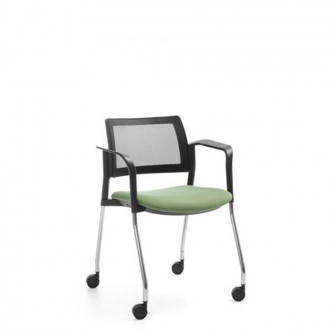  Zdjęcie poglądowe  (na zdjęciu brak wymaganych pulpitów)

Zadanie nr 2
ZADANIE NR 2 - WYMAGANIA
Lp. | Wyszczególnienie | liczba | Przykładowe zdjęcie/rysunek
1) | Biurko nr 1
 | - biurko z blatem o wymiarze 1400x700mm  - blat stołu wykonany z płyty wiórowej trójwarstwowej, dwustronnie melaminowanej o grubości 25mm,  - krawędzie blatu zabezpieczone obrzeżem PCV/ABS o grubości 2mm,  - Zamawiający ma prawo zgłosić potrzebę, aby biurko było wyposażone w dedykowane wycięcie w blacie umożliwiające swobodne prowadzenie okablowania. Wycięcie powinno być oklejone analogicznie do pozostałych elementów biurka,  - biurko wsparte na konstrukcji ramowej - niezbędne jest dostarczenie rysunków technicznych,  - belka podblatowa wykonana z rury 70x30 o grubości 2mm  - pomiędzy blatem a nogami stelaża widoczny dystans (10mm)  - nogi biurka w kształcie odwróconej litery „U” wykonane z rury 70x30 grubości 2mm, oraz spinające je profile 70x30,  - noga z belką połączone ze sobą bez użycia płytki montażowej, ale poprzez specjalne wycięcia w nodze i belce umożliwiające spięcie nóg z belką podblatową,  - biurko wyposażone w regulatory poziomu z możliwością ich wykręcenia do 15mm,  - nogi z ramą skręcone za pomocą śrub metrycznych, dzięki którym będzie istniała możliwość ich łatwego demontażu,  - stelaż malowany proszkowo w kolorze RAL - dostępny w min. 3 kolorach – do wyboru przez Zamawiającego,  - blaty biurek dostępne w minimum 4 kolorach uniwersalnych oraz 6 kolorach drewnopodobnych  - wymaga się aby producent posiadał i dostarczył certyfikat ISO 9001:2015  - biurko wyposażone w blednę przesłaniającą płytową. Szerokość dopasowana do wymiaru biurka, wysokość 350mm + wysokość uchwytów montażowych,  - wymagane dokumenty:  atest higieniczny na obrzeża do wąskich krawędzi użytych do produkcji mebli,  atest higieniczny potwierdzający klasę higieny E0,5 na płytę użytą do produkcji mebli,  biurko musi posiadać certyfikat zgodności z normami dotyczącymi jakości mebli danego rodzaju:  PN-EN 527-1:2011,  PN-EN 527- 2:2017-02  wystawiony przez niezależną jednostkę certyfikującą lub równoważne,  płyty użyte do produkcji mebli powinny posiadać sprawozdanie z badań potwierdzające odporność na ścieranie min. 3 wg normy EN14323.  biurka muszą spełniać warunki i wymagania określone w rozporządzeniu Ministra Pracy i Polityki Społecznej z dnia 1 grudnia 1998 roku w sprawie bezpieczeństwa i higieny pracy na stanowiskach wyposażonych w monitory ekranowe (Dz.U. 98.148.973) lub równoważne. | 50 | 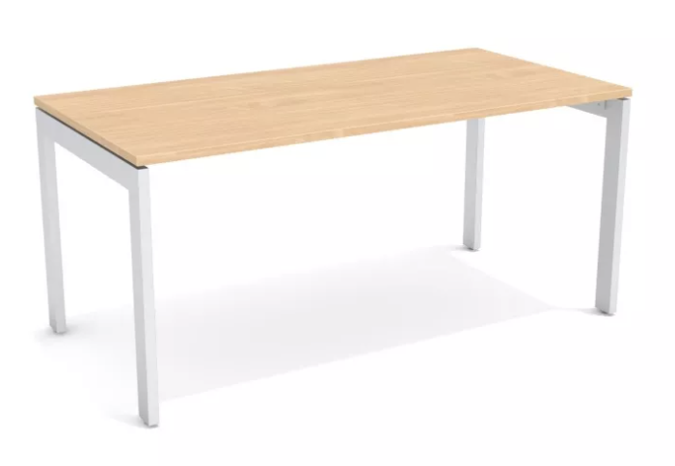  Zdjęcie poglądowe
2) | Biurko nr 2
 | - biurko z blatem o wymiarze 1200x700mm  - blat stołu wykonany z płyty wiórowej trójwarstwowej, dwustronnie melaminowanej o grubości 25mm,  - krawędzie blatu zabezpieczone obrzeżem PCV/ABS o grubości 2mm,  - Zamawiający ma prawo zgłosić potrzebę, aby biurko było wyposażone w dedykowane wycięcie w blacie umożliwiające swobodne prowadzenie okablowania. Wycięcie powinno być oklejone analogicznie do pozostałych elementów biurka,  - biurko wsparte na konstrukcji ramowej - niezbędne jest dostarczenie rysunków technicznych,  - belka podblatowa wykonana z rury 70x30 o grubości 2mm  - pomiędzy blatem a nogami stelaża widoczny dystans (10mm)  - nogi biurka w kształcie odwróconej litery „U” wykonane z rury 70x30 grubości 2mm, oraz spinające je profile 70x30,  - noga z belką połączone ze sobą bez użycia płytki montażowej, ale poprzez specjalne wycięcia w nodze i belce umożliwiające spięcie nóg z belką podblatową,  - biurko wyposażone w regulatory poziomu z możliwością ich wykręcenia do 15mm,  - nogi z ramą skręcone za pomocą śrub metrycznych, dzięki którym będzie istniała możliwość ich łatwego demontażu,  - stelaż malowany proszkowo w kolorze RAL - dostępny w min. 3 kolorach – do wyboru przez Zamawiającego,  - blaty biurek dostępne w minimum 4 kolorach uniwersalnych oraz 6 kolorach drewnopodobnych  - wymaga się aby producent posiadał i dostarczył certyfikat ISO 9001:2015  - biurko wyposażone w blednę przesłaniającą płytową. Szerokość dopasowana do wymiaru biurka, wysokość 350mm + wysokość uchwytów montażowych,  - wymagane dokumenty:  atest higieniczny na obrzeża do wąskich krawędzi użytych do produkcji mebli,  atest higieniczny potwierdzający klasę higieny E0,5 na płytę użytą do produkcji mebli,  biurko musi posiadać certyfikat zgodności z normami dotyczącymi jakości mebli danego rodzaju:  PN-EN 527-1:2011,  PN-EN 527- 2:2017-02  wystawiony przez niezależną jednostkę certyfikującą lub równoważne,  płyty użyte do produkcji mebli powinny posiadać sprawozdanie z badań potwierdzające odporność na ścieranie min. 3 wg normy EN14323.  biurka muszą spełniać warunki i wymagania określone w rozporządzeniu Ministra Pracy i Polityki Społecznej z dnia 1 grudnia 1998 roku w sprawie bezpieczeństwa i higieny pracy na stanowiskach wyposażonych w monitory ekranowe (Dz.U. 98.148.973) lub równoważne. | 30 | 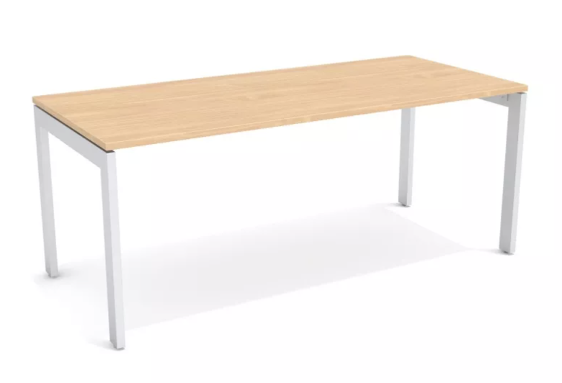  Zdjęcie poglądowe
3) | Biurko nr 3
 | - biurko z blatem o wymiarze 800x800mm  - blat stołu wykonany z płyty wiórowej trójwarstwowej, dwustronnie melaminowanej o grubości 25mm,  - krawędzie blatu zabezpieczone obrzeżem PCV/ABS o grubości 2mm  - biurko wsparte na konstrukcji ramowej - niezbędne jest dostarczenie rysunków technicznych,  - belka podblatowa wykonana z rury 70x30 o grubości 2mm  - pomiędzy blatem a nogami stelaża widoczny dystans (10mm)  - nogi biurka w kształcie odwróconej litery „U” wykonane z rury 70x30 grubości 2mm, oraz spinające je profile 70x30,  - noga z belką połączone ze sobą bez użycia płytki montażowej, ale poprzez specjalne wycięcia w nodze i belce umożliwiające spięcie nóg z belką podblatową,  - biurko wyposażone w regulatory poziomu z możliwością ich wykręcenia do 15mm,  - nogi z ramą skręcone za pomocą śrub metrycznych, dzięki którym będzie istniała możliwość ich łatwego demontażu,  - stelaż malowany proszkowo w kolorze RAL - dostępny w min. 3 kolorach – do wyboru przez Zamawiającego,  - blaty biurek dostępne w minimum 4 kolorach uniwersalnych oraz 6 kolorach drewnopodobnych  - wymaga się aby producent posiadał i dostarczył certyfikat ISO 9001:2015  - wymagane dokumenty:  atest higieniczny na obrzeża do wąskich krawędzi użytych do produkcji mebli,  atest higieniczny potwierdzający klasę higieny E0,5 na płytę użytą do produkcji mebli,  biurko musi posiadać certyfikat zgodności z normami dotyczącymi jakości mebli danego rodzaju:  PN-EN 527-1:2011,  PN-EN 527- 2:2017-02  wystawiony przez niezależną jednostkę certyfikującą lub równoważne,  płyty użyte do produkcji mebli powinny posiadać sprawozdanie z badań potwierdzające odporność na ścieranie min. 3 wg normy EN14323.  biurka muszą spełniać warunki i wymagania określone w rozporządzeniu Ministra Pracy i Polityki Społecznej z dnia 1 grudnia 1998 roku w sprawie bezpieczeństwa i higieny pracy na stanowiskach wyposażonych w monitory ekranowe (Dz.U. 98.148.973) lub równoważne. | 20 | 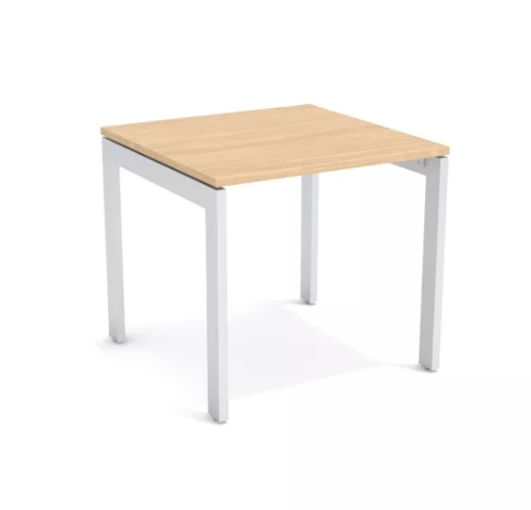  Zdjęcie poglądowe
4) | Biurko nr 4
 | biurko L kształtne blatem o wymiarze:  szerokość 160cm,  głębokość 70-100cm  - blat stołu wykonany z płyty wiórowej trójwarstwowej, dwustronnie melaminowanej o grubości 25mm,  - krawędzie blatu zabezpieczone obrzeżem PCV/ABS o grubości 2mm  - biurko wsparte na konstrukcji ramowej- niezbędne jest dostarczenie rysunków technicznych  - nogi biurka wykonane z rury grubości minimum 2mm, w nodze wykonany gwint termiczny do przykręcenia z ramą biurka  - zamawiający ma prawo zgłosić potrzebę, aby biurko było wyposażone w dedykowane wycięcie w blacie umożliwiające swobodne prowadzenie okablowania. Wycięcie powinno być oklejone analogicznie do pozostałych elementów biurka  - nogi z ramą skręcone są za pomocą śrub metrycznych, dzięki którym istnieje możliwość ich łatwego demontażu  - biurko wyposażone w blednę przesłaniającą płytową. Szerokość dopasowana do wymiaru biuro, wysokość 350mm + wysokość uchwytów montażowych.  - Biurko wyposażone w regulatory poziomu z możliwością ich wykręcenia do 15mm  - Stelaż malowany proszkowo w kolorze RAL  - Blaty biurek dostępne w minimum 4 kolorach uniwersalnych oraz 6 kolorach drewnopodobnych  - wymagane dokumenty:  atest higieniczny na obrzeża do wąskich krawędzi użytych do produkcji mebli,  atest higieniczny potwierdzający klasę higieny E0,5 na płytę użytą do produkcji mebli,  biurko musi posiadać certyfikat zgodności z normami dotyczącymi jakości mebli danego rodzaju:  PN-EN 527-1:2011,  PN-EN 527- 2:2017-02  wystawiony przez niezależną jednostkę certyfikującą lub równoważne,  płyty użyte do produkcji mebli powinny posiadać sprawozdanie z badań potwierdzające odporność na ścieranie min. 3 wg normy EN14323.  biurka muszą spełniać warunki i wymagania określone w rozporządzeniu Ministra Pracy i Polityki Społecznej z dnia 1 grudnia 1998 roku w sprawie bezpieczeństwa i higieny pracy na stanowiskach wyposażonych w monitory ekranowe (Dz.U. 98.148.973) lub równoważne. | 20 | 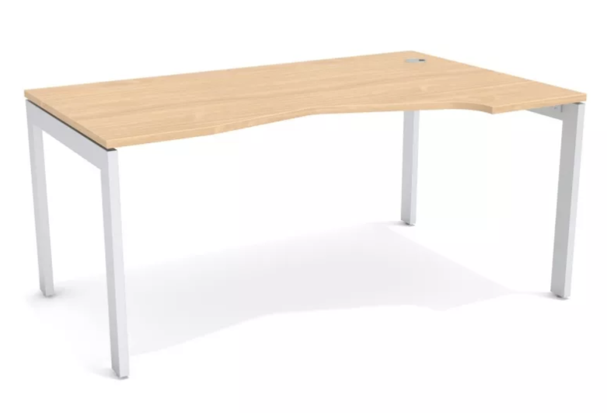  Zdjęcie poglądowe
5) | Szafka przybiurkowa żaluzjowa
 | - wymiary zewnętrzne:  wysokość 735-750 mm (dopasowana do wysokości biurek nr 1-4),  długość 800 mm,  głębokość 400 mm (dopasowana do długość lokalnego przewężenia biurka nr 4),  - wieniec górny oraz dolny wykonane z płyty wiórowej trójwarstwowej, dwustronnie melaminowanej o grubości 25mm - dostępne w minimum 4 kolorach uniwersalnych oraz 6 kolorach drewnopodobnych,  - półki metalowe o dużym udźwigu,  - pozostałe elementy szafy wykonane z płyty grubości 18mm - dostępne w minimum 4 kolorach uniwersalnych oraz 6 kolorach drewnopodobnych  - krawędzie wieńca górnego i dolnego zabezpieczone obrzeżem ABS o grubości 2mm,  - pozostałe krawędzie oklejone ABS 2mm,  - każda z półek jest elementem konstrukcyjnym poprzez zastosowanie okuć, które działają na zasadzie złącz mimośrodowych,  - drzwi – mata żaluzjowa szczebelkowa wykonana z tworzywa sztucznego w kolorze białym, szarym lub czarnym – do uzgodnienia z Zamawiającym,  - w prawej/lewej części szafy osadzony „ślimak” do żaluzji – w zależności wyboru układu prawego lub lewego,  - zamek do drzwi żaluzjowych z możliwością zastosowania klucza Master,  - kluczyki numerowane z możliwością ich domówienia - minimum 2 (słownie: dwa) klucze w komplecie,  - kolory płyt dostępne w minimum 4 kolorach uniwersalnych oraz 6 kolorach drewnopodobnych,  - uchwyt:  forma – UU,  materiał – stal nierdzewna,  kolor - czarny mat RAL 9005 (malowanie proszkowe),  odporny na warunki atmosferyczne,  finalny typ klamek do uzgodnienia z Zamawiającym na etapie realizacji Umowy,  - szafa osadzona na regulatorach z tworzywa sztucznego, w kolorze czarnym i możliwością ich regulacji z wnętrza szafy, regulator h-30mm i fi 50m,  - możliwość wyboru układu prawego lub lewego  - wymaga się aby producent posiadał i dostarczył certyfikat ISO 9001:2015  - dokumentacja:  atest higieniczny na obrzeża do wąskich krawędzi użytych do produkcji mebli,  atest higieniczny potwierdzający klasę higieny E1 na płytę użytą do produkcji mebli,  dokumenty potwierdzające zgodność produktów z normami:  PN-EN 14073-2:2006 | 20 | 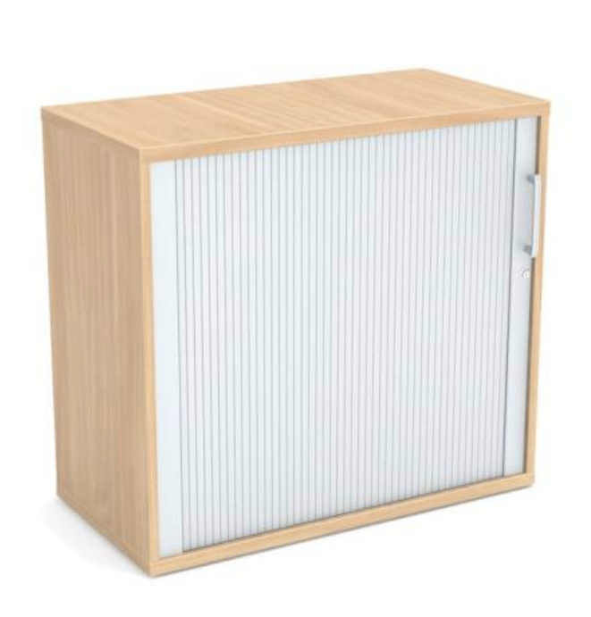  Zdjęcie poglądowe
6) | Mobilny kontener biurowy
 | - wymiary zewnętrzne:  wysokość 600 mm,  długość 430 mm,  głębokość 580 mm,  - kontener wykonany z płyty wiórowej trójwarstwowej, dwustronnie melaminowanej,  - dna szuflad wykonane z płyty grubości 12mm, pozostałe elementy wykonane z płyty grubości 18mm,  - plecy kontenera wpuszczane między boki i wieńce,  - krawędzie wieńca górnego zabezpieczone obrzeżem ABS o grubości 2mm, pozostałe krawędzie oklejone ABS 0,8mm,  - szuflady z bokami metalowymi osadzone na prowadnicach rolkowych długości 400mm z wysuwem 3/4,  - 3 szt. – szuflada tradycyjna,  - 1 szt. – szuflada piórnikowa,  - 1 szt. – wkład piórnikowy – kolor czarny,  - blokada przed wypadnięciem szuflady,  - wysokość szuflad – 86mm  - zamek centralny z możliwością zastosowania klucza Master,  - kluczyki numerowane z możliwością ich domówienia - minimum 2 (słownie: dwa) klucze w komplecie,  - kontener osadzony na kółkach skrętnych, plastikowych w kolorze czarnym,  - system cichego domykania,  - kolory płyt dostępne w minimum 4 kolorach uniwersalnych oraz 6 kolorach drewnopodobnych,  - uchwyt:  forma – UU,  materiał – stal nierdzewna,  kolor - czarny mat RAL 9005 (malowanie proszkowe),  odporny na warunki atmosferyczne,  finalny typ klamek do uzgodnienia z Zamawiającym na etapie realizacji Umowy,  - wymaga się aby producent posiadał i dostarczył certyfikat ISO 9001:2015  - dokumentacja:  atest higieniczny na obrzeża do wąskich krawędzi użytych do produkcji mebli,  atest higieniczny potwierdzający klasę higieny E1 na płytę użytą do produkcji mebli,  dokumenty potwierdzające zgodność produktów z normami:  PN-EN 14073-2:2006 | 100 | 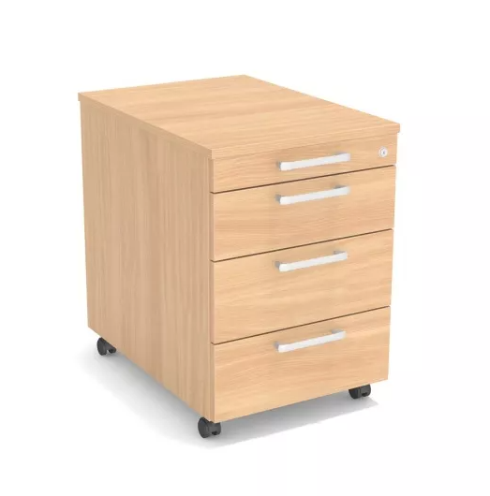  Zdjęcie poglądowe
7) | Akcesoria
7.1. | port multimedialny w formie kostki:  - forma kostki „cube”,  - mocowanie na magnes – dopuszczalna inna forma, umożliwiająca swobodne przemieszczenie kostki,  - kabel o długości co najmniej 1,5m – do uzgodnienia z Zamawiającym,  - typ wtyczki i gniazd PL/ FR  - minimum 4 gniazda 230V  - minimum 2xUSB z funkcją ładowania, minimum 2,1A  - kolor obudowy dostępny w minimum 4 różnych kolorach – do uzgodnienia z Zamawiającym,  - Certyfikat CE, RoHS. | 100 | 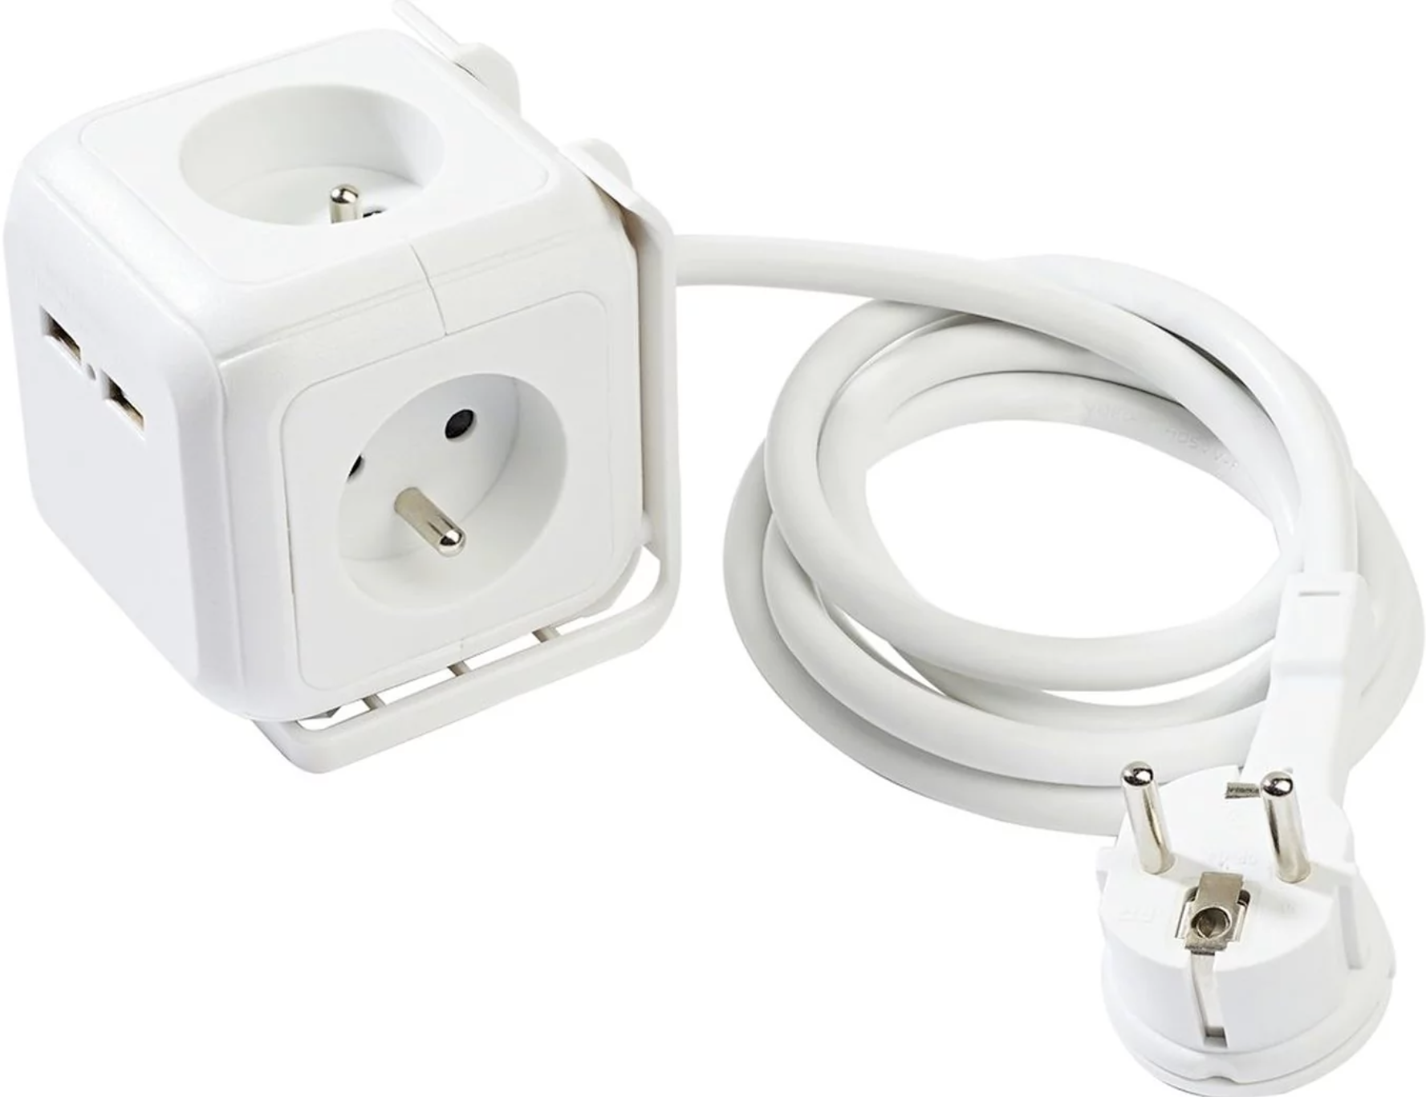  Zdjęcie poglądowe
7.2. | port multimedialny podblatowy z otwieraną kasetą:  - klapka metalowa w kolorze czarnym, białym lub srebrnym – do uzgodnienia z Zamawiającym,  - możliwość montażu poprzez wycięcie otworu w blacie,  - rodzaje i ilośc wejść:  2x230V, 2x USB z funkcją ładowania, 1x HDMI, 2x RJ kategorii minimum 5e  - kabel o długości co najmniej 2m | 10 | 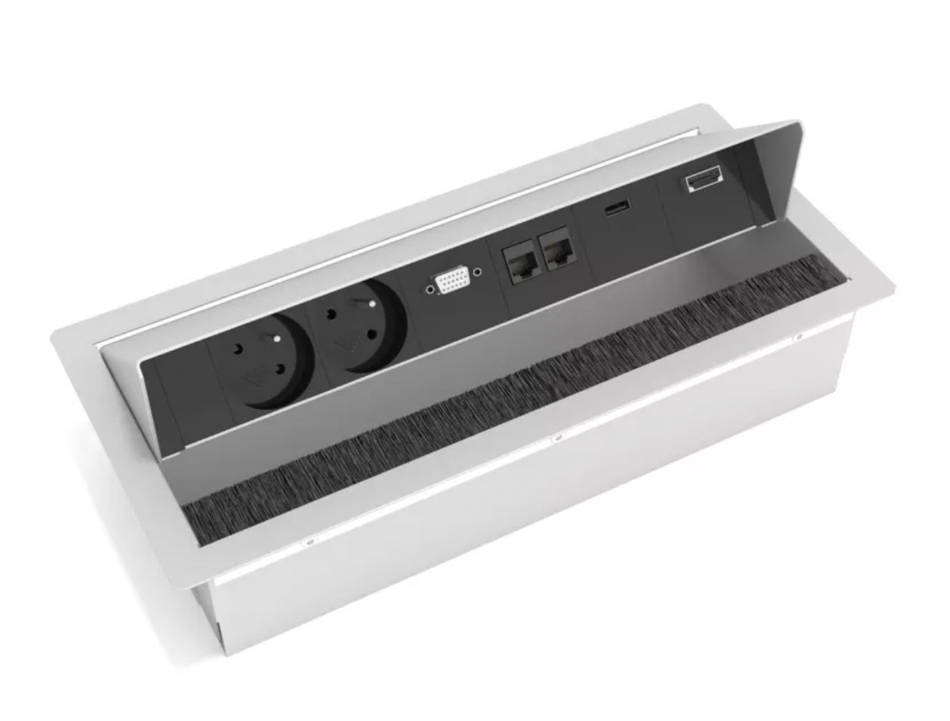  Zdjęcie poglądowe
7.3. | kanał kablowy podwieszany:  - montaż do blatu jednostronny, umożliwiający swobodny dostęp od strony użytkownika,  - wymiar koszyka 450x200x120mm,  - kolor – czarny, biały lub srebnym – do uzgodnienia z Zamawiającym. | 100 | 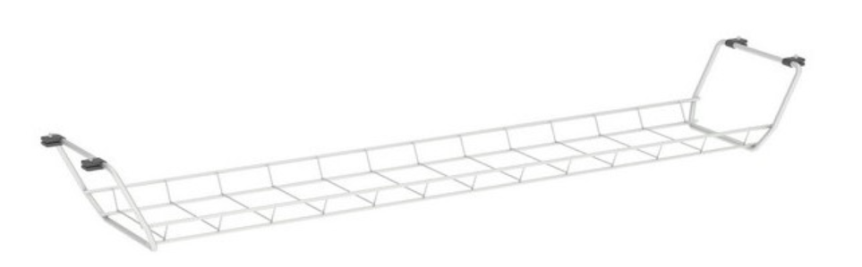  Zdjęcie poglądowe
7.4 | przegroda do biurka nr 1:  - wymiary:  długość – 120 cm,  wysokość – 38-40 cm,  - przegroda obustronnie tapicerowana  - przegroda montowana do stelaża lub bezpośrednio blatu biurka,  - możliwość montowania do biurek pojedynczych i podwójnych,  - tapicerka dostępna w minimum 20 różnych kolorach – do uzgodnienia z Zamawiającym  - konstrukcja tapicerki umożliwająca łatwe wbijanie pinezek lub szpilek  - uchwyty ścianki w kolorze stelaża biurka  - właściwości akustyczne: norma ISO 354:2005 (NCR 0,40, SAA 0,42, klasa pochłaniania D),  - wskaźnik pochłaniania dźwięków αw = 0,30  - wymaga się aby producent posiadał i dostarczył certyfikat ISO 9001:2015 | 15 | 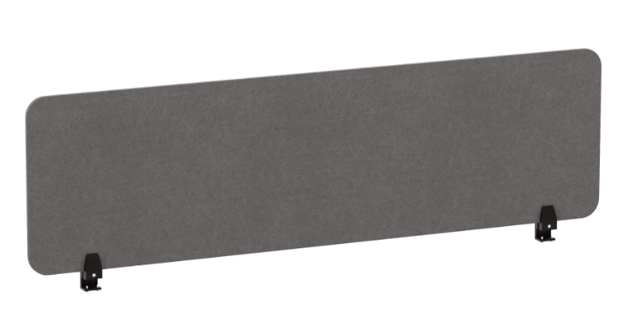  Zdjęcie poglądowe
7.5 | przegroda do biurka nr 2:  - wymiary:  długość – 120 cm,  wysokość – 38-40 cm,  - przegroda obustronnie tapicerowana  - przegroda montowana do stelaża lub bezpośrednio blatu biurka,  - możliwość montowania do biurek pojedynczych i podwójnych,  - tapicerka dostępna w minimum 20 różnych kolorach – do uzgodnienia z Zamawiającym  - konstrukcja tapicerki umożliwająca łatwe wbijanie pinezek lub szpilek  - uchwyty ścianki w kolorze stelaża biurka  - właściwości akustyczne: norma ISO 354:2005 (NCR 0,40, SAA 0,42, klasa pochłaniania D),  - wskaźnik pochłaniania dźwięków αw = 0,30  - wymaga się aby producent posiadał i dostarczył certyfikat ISO 9001:2015 | 15 | Zdjęcie poglądowe
7.6 | przegroda do biurka nr 1 i 2:  - wymiary:  długość – 70 cm,  wysokość – 38-40 cm,  - przegroda obustronnie tapicerowana  - przegroda montowana do stelaża lub bezpośrednio blatu biurka,  - możliwość montowania do biurek pojedynczych i podwójnych,  - tapicerka dostępna w minimum 20 różnych kolorach – do uzgodnienia z Zamawiającym  - konstrukcja tapicerki umożliwająca łatwe wbijanie pinezek lub szpilek  - uchwyty ścianki w kolorze stelaża biurka  - właściwości akustyczne: norma ISO 354:2005 (NCR 0,40, SAA 0,42, klasa pochłaniania D),  - wskaźnik pochłaniania dźwięków αw = 0,30  - wymaga się aby producent posiadał i dostarczył certyfikat ISO 9001:2015 | 15 | 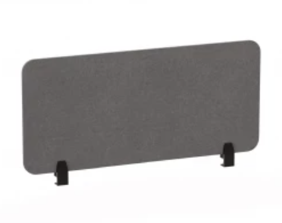  Zdjęcie poglądowe
7.7 | lampka biurkowa LED:  - materiał: ABS + wyrób skóropodobny + silikon,  - kolor: czarny,  - temperatura barwowa: 5000-6000K,  - moc max: 7W,  - jasność: co najmniej 200lm,  - włącznik i zmiana trybu świecenia: panel dotykowy,  - lampka wyposażona w regulowaną głowicę góra - dół 150 stopni, na boki 45 stopni, która umożliwia dostosowanie kierunku światła do konkretnego obszaru na biurku,  - regulacja intensywności światła – co najmniej 2 stopnie,  - zasilacz w zestawie wraz z lampką,  - wyświetlacz zegara i daty. | 80 | 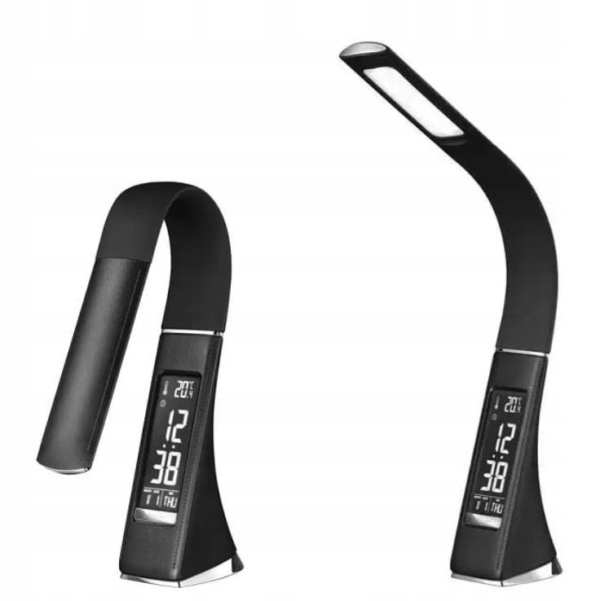
8) | Szafa biurowa nr 1
 | - wymiary zewnętrzne:  wysokość 220-225 mm,  szerokość 800 mm,  głębokość 420 mm,  - wieniec górny, dolny oraz półki wykonane są z płyty wiórowej trójwarstwowej, dwustronnie melaminowanej o grubości 25mm,  - pozostałe elementy szafy wykonane z płyty grubości 18mm,  - krawędzie wieńca górnego i dolnego zabezpieczone obrzeżem ABS o grubości 2mm,  - pozostałe krawędzie oklejone ABS 2mm,  - szafa wyposażona w pięć półek aktowych,  - każda z półek jest elementem konstrukcyjnym poprzez zastosowanie okuć, które działają na zasadzie złącz mimośrodowych,  - drzwi zamontowane na zawiasach firmy Blum z cichym domykiem i kątem otwarcia 110 stopni, wytrzymałość zawiasów – co najmniej 80 tysięcy cykli,  - montaż i demontaż zawiasów bez użycia narzędzi – system CLICK,  - zamek baskwilowy trzypunktowy z możliwością zastosowania klucza Master,  - kluczyki numerowane z możliwością ich domówienia - minimum 2 (słownie: dwa) klucze w komplecie,  - kolory płyt dostępne w minimum 4 kolorach uniwersalnych oraz 6 kolorach drewnopodobnych,  - uchwyt:  forma – UU,  materiał – stal nierdzewna,  kolor - czarny mat RAL 9005 (malowanie proszkowe),  odporny na warunki atmosferyczne,  finalny typ klamek do uzgodnienia z Zamawiającym na etapie realizacji Umowy,  - szafa osadzona na regulatorach z tworzywa sztucznego, w kolorze czarnym i możliwością ich regulacji z wnętrza szafy, regulator h-30mm i fi 50m,  - wymaga się aby producent posiadał i dostarczył certyfikat ISO 9001:2015  - dokumentacja:  atest higieniczny na obrzeża do wąskich krawędzi użytych do produkcji mebli,  atest higieniczny potwierdzający klasę higieny E1 na płytę użytą do produkcji mebli,  dokumenty potwierdzające zgodność produktów z normą: PN-EN 14073-2:2006 | 15 | 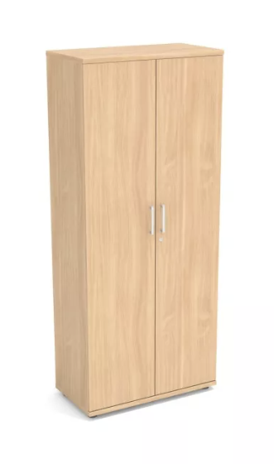  Zdjęcie poglądowe
9) | Szafa ubraniowa nr 1
 | - wymiary zewnętrzne:  wysokość 220-225 mm,  szerokość 800 mm,  głębokość 420 mm,  - wieniec górny, dolny oraz półki wykonane są z płyty wiórowej trójwarstwowej, dwustronnie melaminowanej o grubości 25mm,  - pozostałe elementy szafy wykonane z płyty grubości 18mm,  - krawędzie wieńca górnego i dolnego zabezpieczone obrzeżem ABS o grubości 2mm,  - pozostałe krawędzie oklejone ABS 2mm,  - szafa wyposażona w półki oraz tzw.  puzon umożliwający używanie wieszaków ubraniowych,  - każda z półek jest elementem konstrukcyjnym poprzez zastosowanie okuć, które działają na zasadzie złącz mimośrodowych,  - drzwi zamontowane na zawiasach firmy Blum z cichym domykiem i kątem otwarcia 110 stopni, wytrzymałość zawiasów – co najmniej 80 tysięcy cykli,  - montaż i demontaż zawiasów bez użycia narzędzi – system CLICK,  - zamek baskwilowy trzypunktowy z możliwością zastosowania klucza Master,  - kluczyki numerowane z możliwością ich domówienia - minimum 2 (słownie: dwa) klucze w komplecie,  - kolory płyt dostępne w minimum 4 kolorach uniwersalnych oraz 6 kolorach drewnopodobnych,  - uchwyt:  forma – UU,  materiał – stal nierdzewna,  kolor - czarny mat RAL 9005 (malowanie proszkowe),  odporny na warunki atmosferyczne,  finalny typ klamek do uzgodnienia z Zamawiającym na etapie realizacji Umowy,  - szafa osadzona na regulatorach z tworzywa sztucznego, w kolorze czarnym i możliwością ich regulacji z wnętrza szafy, regulator h-30mm i fi 50m,  - wymaga się aby producent posiadał i dostarczył certyfikat ISO 9001:2015  - dokumentacja:  atest higieniczny na obrzeża do wąskich krawędzi użytych do produkcji mebli,  atest higieniczny potwierdzający klasę higieny E1 na płytę użytą do produkcji mebli,  dokumenty potwierdzające zgodność produktów z normą: PN-EN 14073-2:2006 | 30 | Zdjęcie poglądowe
10) | Szafa ubraniowa nr 2
 | - wymiary zewnętrzne:  wysokość 220-225 mm,  szerokość 800 mm,  głębokość 600 mm,  - wieniec górny, dolny oraz półki wykonane są z płyty wiórowej trójwarstwowej, dwustronnie melaminowanej o grubości 25mm,  - pozostałe elementy szafy wykonane z płyty grubości 18mm,  - krawędzie wieńca górnego i dolnego zabezpieczone obrzeżem ABS o grubości 2mm,  - pozostałe krawędzie oklejone ABS 2mm,  - szafa wyposażona w reling dedykowany do wieszania na nim wieszaków ubraniowych,  - każda z półek jest elementem konstrukcyjnym poprzez zastosowanie okuć, które działają na zasadzie złącz mimośrodowych,  - drzwi zamontowane na zawiasach firmy Blum z cichym domykiem i kątem otwarcia 110 stopni, wytrzymałość zawiasów – co najmniej 80 tysięcy cykli,  - montaż i demontaż zawiasów bez użycia narzędzi – system CLICK,  - zamek baskwilowy trzypunktowy z możliwością zastosowania klucza Master,  - kluczyki numerowane z możliwością ich domówienia - minimum 2 (słownie: dwa) klucze w komplecie,  - kolory płyt dostępne w minimum 4 kolorach uniwersalnych oraz 6 kolorach drewnopodobnych,  - uchwyt:  forma – UU,  materiał – stal nierdzewna,  kolor - czarny mat RAL 9005 (malowanie proszkowe),  odporny na warunki atmosferyczne,  finalny typ klamek do uzgodnienia z Zamawiającym na etapie realizacji Umowy,  - szafa osadzona na regulatorach z tworzywa sztucznego, w kolorze czarnym i możliwością ich regulacji z wnętrza szafy, regulator h-30mm i fi 50m,  - wymaga się aby producent posiadał i dostarczył certyfikat ISO 9001:2015  - dokumentacja:  atest higieniczny na obrzeża do wąskich krawędzi użytych do produkcji mebli,  atest higieniczny potwierdzający klasę higieny E1 na płytę użytą do produkcji mebli,  dokumenty potwierdzające zgodność produktów z normą: PN-EN 14073-2:2006 | 20 | 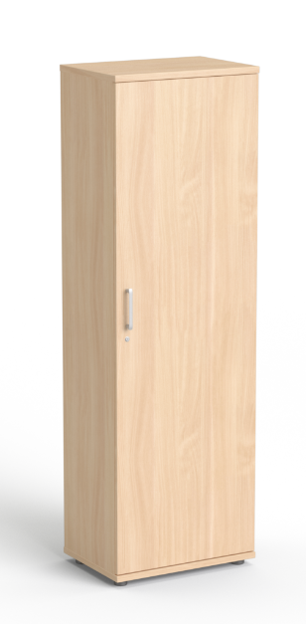  Zdjęcie poglądowe
11) | Stół konferencyjny z blatem uchylny
 | - stół konferencyjny z blatem uchylnym o wymiarze 1500x700mm  - blat stołu wykonany z płyty wiórowej trójwarstwowej, dwustronnie melaminowanej o grubości 25mm,  - krawędzie blatu zabezpieczone obrzeżem PCV/ABS o grubości 2mm,  - stół wyposażony w mechanizm uchylny blatu, z możliwością blokady w pozycji poziomej,  - stół wsparty na 4 kółkach, wyposażonych w hamulec,  - stelaż:  materiał – stal malowana proszkowo,  kolor – dostępny w min. 3 kolorach – do wyboru przez Zamawiającego,  belka łącząca, będą jednocześnie elementem mechanizmu uchylnego.  szerokość stelażu – dopasowana do wymiaru blatu  - do każdego biurka, zestaw dedykowanych łączników służących do sztywnego połączenia stołów między sobą z możliwością prostego ich rozłączania,  - blaty biurek dostępne w minimum 4 kolorach uni oraz 6 kolorach drewnopodobnych  - wymagane dokumenty:  wymaga się aby producent posiadał i dostarczył certyfikat ISO 9001:2015,  atest higieniczny na obrzeża do wąskich krawędzi użytych do produkcji mebli,  atest higieniczny potwierdzający klasę higieny E0,5 na płytę użytą do produkcji mebli,  płyty użyte do produkcji mebli powinny posiadać sprawozdanie z badań potwierdzające odporność na ścieranie min. 3 wg normy EN14323. | 10 | 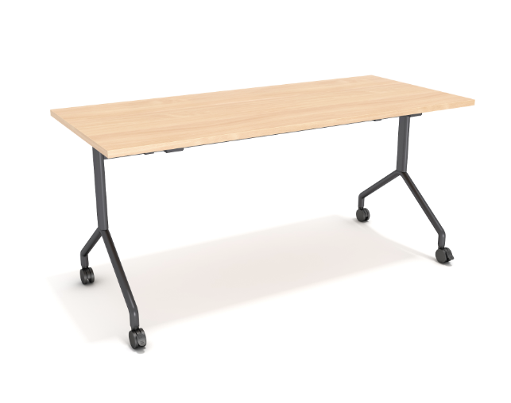  Zdjęcie poglądowe

